第71回 未来構想フォーラム ご案内
日本経済再生の道
かつての経済大国日本は、世界第18位,838.5兆円,対GDP比170％の超
借金大国に転落。国際的視野,総合的視点,民の立場から日本再生の道を探る。

─ S c h e d u l e ─
平成20年3月22日（土）P.M; 6:15～9:00  生涯学習センター (新橋) 101号室  新橋駅烏森口下車 (桜田公園内）、徒歩3分,  テーマ; 「日本経済再生の道」  発題１：「マーケットを生かした経済貢献」  福田一夫 氏 寺町トレイダースクール㈱ 取締役  発題２：「お金が無ければ刷りなさい」  小野盛司 氏 日本経済復活の会 会長  “フリーディスカッション” P.M; 7:45-8:40  参加費：２千円 （大学生;半額,高校1千円,小,中学;無料）  ---------------------------------------------  主催:NP0法人 未来構想 戦略 フォーラム  武蔵野市吉祥寺1-28-3-209 e-mai; e-mirai@igtv.net  Tel&Fax;0422-26-9155 Cel:070-5464-3614  ━…━…━…━…━…━…━…━…━…━…━…━… | 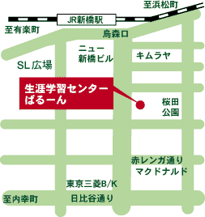  Tel; 03‐3431-1606港区新橋3-16-3  --------------------------------------  第72回4月16日（土）P.M;6:10-9：10  吉祥寺南町コミュニティーセンター・・ホール  「ディジーズマネージメント」廣瀬輝夫 氏 ほか  ━…━…━…━…━…━…━…━…━━
証券時代は,「顧客と共に栄える」をモットーに、  個人営業、法人営業に従事、特に、株式、債券  相場の長期トレンドに乗り、顧客の信頼を得る。  その後,著名な個人投資家,寺町博氏に誘われ,  フジフューチャーズに入社。  為替,商品のトレーディーリングを通じて,株式,  債券,為替,商品の各分野に経験を積み、究極の  資金運用のあり方を追求。現在は,コンピューター  を使って相場を予測する独自のシミュレーション  ソフトを開発,トレイダーの育成に力を注いでいる。 | 1984年東大理学部教授,東大英数理教室設立教育ソフト「ＰＣ教育シリーズ」開発 1999年 教育映像祭優秀作品賞受賞  現在：㈱ 東大英数理教室 代表取締役  学習心理研究所 所長,メディアハイテック  ㈱ 代表取締役, 日本経済復活の会 会長  著書;『日本はここまで貧乏になった』『ロボットウィ  ズ アス』―労働はボットに,人間は貴族に―  『積極財政で財政が健全化する！』『 これでいける  日本経済復活論』『政府貨幣発行で日本経済が蘇る』
  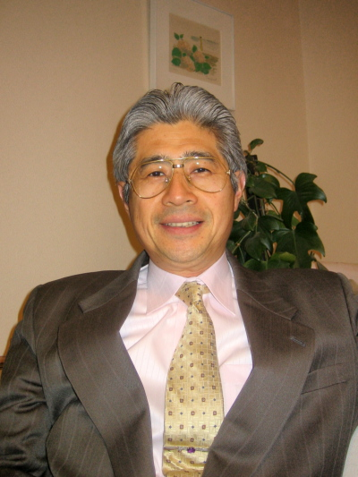 | - 福田一夫氏  1953年和歌山県生まれ、1976年関西学院大学卒,同年野村證券㈱入社,2002年フジフューチャーズ㈱入社,専務取締役、2006年寺町トレイダースクール㈱取締役。
  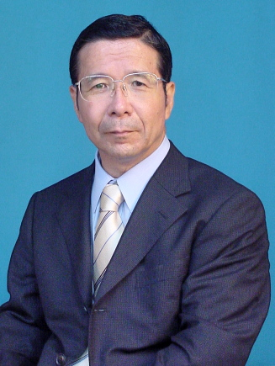 | - 小野 盛司 氏  1946年広島県生まれ,1974年 東大大学院 理学系研究科卒（理学博士）,同年からカリフォルニア大,パリ大,ＣＥＲＮ等で素粒子論の研究と教育。ウイーン大教授資格試験審査員

━… 第71回 (3月22日) 未来構想 参 加 申 込 書 …━ Fax;0422-26-9155

氏 名; 勤務先(職業//役職):
Te/Fax e-mail：
住所：〒
備考：(申込みのきっかけ,動機,期待,提案,ご質問,ご自由にご記入ください）

